助成報告書

養殖場の持続可能性の簡易的評価手法

2016年3月28日

東京大学生産技術研究所

北澤　大輔

概要

　養殖事業を実施する場合、養殖排泄物が環境に及ぼす影響を最小化し、養殖魚の成長が最大化されるような漁場を確保する必要がある。ノルウェーでは、サーモンとトラウトを養殖する際の場所の選定において、MOM（The Modelling On growing fish farms Monitoring）と呼ばれるシステムを用いることが漁業監督庁より必要とされている。また、事業の実施中においても、底質等のモニタリングを実施し、基準値を超えると、ある一定期間養殖を停止するなどの措置を行い、持続可能性の確保に努めている。日本でも、持続的養殖生産確保法によって、各養殖場で5年ごとに漁場改善計画を策定しているが、各地で赤潮や貧酸素の被害が発生するなど、十分に機能していない。そこで、養殖排泄物、海水交換率、成層等のパラメータを用いて、簡易的に環境への影響を評価できる指標を検討した。

　指標としては、養殖海域での排泄速度と当該海域の海水交換速度との比を考え、排泄速度に比べて海水交換速度が十分に大きい場合は、持続可能であると判断するものとする。排泄速度は、単位時間あたりの排泄物量を密度と当該海域の体積で除したものとした。また、海水交換速度は、当該海域の開口部の鉛直断面面積に平均流速を乗じたものを当該海域の体積で除したものとした。平均流速は、長波近似の式を用いて、主要な潮汐の波数、周期、振幅より求めた。

　志布志湾でのブリ養殖を例として、上記の式を適用して試算を行い、一覧表にまとめた。今後は、複数の養殖事業間で比較を行い、持続可能性を判断するための指標値について検討する必要がある。

# はじめに

　養殖海域を選定する際に、養殖排泄物が環境に及ぼす影響を予測し、養殖魚の成長が最大化されるように漁場を確保する必要がある。ノルウェーでは、サーモンとトラウトを養殖する際の海域の選定において、MOM（The Modelling On growing fish farms Monitoring）と呼ばれるシステムを用いることが漁業監督庁より必要とされている。日本でも、持続的養殖生産確保法によって、各養殖場で5年ごとに漁場改善計画を策定しているが、各地で赤潮や貧酸素の被害が発生するなど、十分に機能しているとは言えない。そこで、養殖場の持続可能性を簡易的に評価するために、養殖排泄物、海水交換率等のパラメータを用いた指標を提案し、実海域のデータを用いて試算を行う。

# 指標の考え方

## 閉鎖度指数

日本沿岸の閉鎖性水域では、1960年代以降、赤潮や青潮などが頻発した。その原因として、閉鎖性水域では海水交換率が低いことが挙げられる。そこで、Fig.2-1に示すような閉鎖性水域を対象として、閉鎖性を示す指標*C*として(1)式の指標が提案された（国松・村岡、1989）。

 (1)

ここで、*S* (m2)は水域の表面積、*W* (m)は湾口の幅、*D*1 (m)は閉鎖性水域内部の平均水深、*D*2 (m)は湾口の平均水深である。本指標は、無次元数ではあるが、閉鎖性水域の容積を湾口の面積で割った値となっている。しかし、本指標においては、流速の影響を考慮することができない。

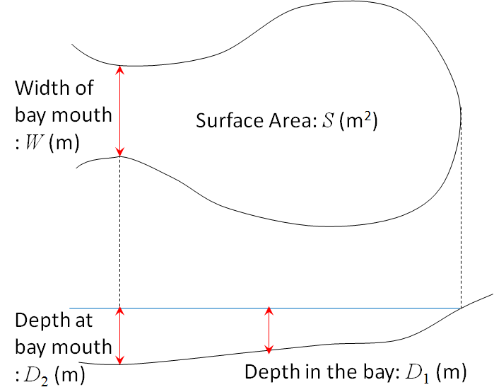

Fig. ‑1　閉鎖性を示す指標

## 海の健康診断

一方、海洋政策研究財団（2006）は、全国の88の閉鎖性海湾を対象として、海の健康診断を実施した。これは、負荷滞留濃度と呼ばれる指標を用いて、汚濁負荷と海水交換のバランスを調べたものである。負荷滞留濃度（*LS*）は、(2)式で表される。

 (2)

ここで、*L* (kg day-1)は物質の負荷量、*f* (day)は淡水の平均滞留時間、*V* (m3)は海湾の容積である。淡水の平均滞留時間は、(3)式で表される。

 (3)

ここで、*R* (m3 day-1)は海湾への淡水放出速度である。*Vf* (m3)は淡水存在量であり、海湾内外の塩分差から算出する。

 (4)

ここで、*S*0 (psu)は湾外水の平均塩分、*S*1 (psu)は湾内水の平均塩分、*V* (m3)は海湾の体積である。ただし、海水交換率を意味する滞留時間は、ここでは河川等から流入した淡水の滞留時間を表している。たとえば、大きな海湾で、河川流入量が小さい場合は、滞留時間が長くなり、海水交換率が小さくなるが、実際には、湾の開口度や流れの強さ等によって、海水交換率は変化する。

## 新たな指標の提案

　本研究では、海湾で物質負荷速度と海水交換率との比を考えた率海洋政策研究財団と同様に、養殖魚からの排泄速度と海水交換率のバランスを考える。ただし、海湾ではなく漁場を対象とし、排泄物の拡散に関するパラメータを取り込めるように考慮する。漁場において、通常、水深*d* (m)が大きい場合は、排泄物が広範囲に拡散し、局所的な底質汚濁や貧酸素水塊が発生しにくい。生簀が沈下している場合は、沈下した位置からの排泄物の拡散を考慮する必要がある。さらに、漁場の表面積が大きいほど、飼育密度が小さくなるため、局所的な水質汚濁を防止できる可能性が高い。これらに加えて、流速が大きい場合は、排泄物が速やかに拡散すると考えられることから、流速もパラメータとして組み込む。以上を考慮して、(5)式のような指標*I*を考えた。

 (5)

ここで、** (kg m-3)は海水の密度、*d* (m)は漁場の平均水深、*S* (m2)は漁場の面積、*u* (m s-1)は時間的な平均流速、*E* (kg s-1)は養殖排泄速度、*ds* (m)は排泄物が発生する深度である。流速は、2週間以上計測を行って、平均値を計算するのが望ましいが、微小振幅波の長波の式を用いれば海面変位からも推定できる。

 (6)

ここで、*g* (=9.8 m s-2)は重力加速度、*a* (m)は潮汐の振幅、*k* (m-1)は波数、** (s-1)は角振動数、*x* (m)は波の進行方向の座標、*t* (s)は時間である。cos (*kx*-*t*)は-1～1の値を取るが、流速を常に正として、(6)式の1周期の平均をとることもできる。

# 養殖漁場での試算結果

## 黒瀬漁場

　ここでは、黒瀬漁場を例とした試算を行った（Table 3-1）。黒瀬漁場の面積を1km x 1.3km、水深を50mと仮定した。養殖排泄量に関しては、2014年度の黒瀬漁場の実績をもとにして、給餌量を11,372,400kg、出荷量を4,551,251kg、排泄量を6,821,149kgとした。ただし、配合飼料は水分含量が10%程度であるので、生餌の場合との比較を容易にするため、水分含量が75%であると仮定して排泄量を24,556,136 kgとした。排泄物の発生位置は、通常、生簀を沈下させていることから、海面下15mとした。その結果、指標の値は、7.3 x 108となった。

Table ‑1　各パラメータ値（黒瀬漁場）

|  |  |
| --- | --- |
| パラメータ | 値 |
| *S* | 1.3 x 106 m2 (1 x 103 m x 1.3 x 103 m) |
| *u* | 0.13 m s-1 （実測値） |
| ** | 1,025 kg m-3 |
| *E* | 0.78 kg s-1 (24,556,136 kg year-1) |
| *d* | 50 m |
| *ds* | 15 m |

## 仮想の漁場

　養殖密度を表す単位面積あたりの排泄速度（*E*/*S*）、流速（*u*）をパラメータとして、指標*I*の対数値の分布を作成した（Fig.3-1）。黒瀬漁業の値は、赤丸で示す値である。排泄速度が小さく、流速が大きい場合に指標値が大きくなり、持続可能性が高い。

　また、伝聞による不確実な情報であるが、甑島のマグロ養殖では、40m×70m×30mのアバ式生簀が18基あり、許可面積は生簀面積の3倍とのことであった。35kgのマグロが30000尾程度いるとのことであった。生餌で養殖を行う場合、FCRを15程度とすれば、排泄物は14,700,000kgとなる。排泄物の発生位置を15m、水深を30m、流速を0.1 m s-1と仮定すると、指標値は6.7 x 107となり、黒瀬漁場よりも小さな値となる。

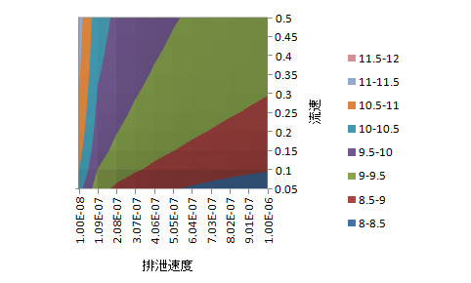

Fig. ‑1　指標*I*の対数値の分布。赤丸は黒瀬漁業を対象として計算した値。

# まとめ

本研究では、排泄物の発生位置と海底までの距離、養殖密度（排泄物発生速度と漁場面積の比）、流速をパラメータとして持続可能性を示す指標を作成した。この指標は、予定の海域の概ねの流速が分かれば、漁場データと生産計画より概算値を計算できる。ただし、これら3つのパラメータの重要度については考慮されていないため、重み付けを行う必要がある。重み付けを行う方法としては、ある海域を対象として詳細な数値シミュレーションを実施し、クロロフィル濃度や溶存酸素濃度に及ぼす影響から決定する方法が考えられる。

また、本指標には、隣接する他の漁場からの排泄物質は考慮されていない。海湾に複数の漁場がある場合でも、海湾を一つの単位として、指標値を計算する必要がある。

参考文献

1. 國松孝男，村岡浩爾：「河川汚濁のモデル解析」、技報堂出版、刊行年(1989)
2. 海洋政策研究財団：「平成１６年度「海の健康診断」調査報告書」、刊行年(2006)